**Министерство высшего образования и науки Российской Федерации**

Федеральное государственное бюджетное образовательное учреждение Высшего образования

«**Владимирский государственный университет**

**имени Александра Григорьевича и Николая Григорьевича Столетовых»**

**(ВлГУ)**

Колледж информационных технологий и предпринимательства (КИТП)

**Кафедра физики и прикладной математики (ФиПМ)**

Задание 3

Тема: «**Реализация методов**»

Вариант 18

Выполнил студент группы

Пксп-120

Родионов Ю. Р.

Принял Кабанова М. Ю.

Владимир 2022

**Постановка задачи:**

Требуется реализовать консольное приложение и приложение с графическим интерфейсом на языке программирования C#, выполнив следующие задания:

1. Разработать метод f(x1, y1, x2, y2), который вычисляет длину отрезка по координатам вершин (x1, y1) и (x2, y2), и метод t(a, b, c), который проверяет, существует ли треугольник с длинами сторон a, b, c. С помощью данных методов проверить, можно ли построить треугольник по трем заданным точкам на плоскости.
2. Постройте таблицу значений функции y=f(x) для х∈[a, b] с шагом h, согласно образцу.
3. Перегрузите метод f из предыдущего раздела так, чтобы его сигнатура (заголовок) соответствовала виду static void f (double x, out double y).

**Практическая часть:**

**Листинг первого консольного приложения**

using System;

using System.Collections.Generic;

using System.Linq;

using System.Text;

using System.Threading.Tasks;

namespace ConsoleApp_3_1

{

class Program

{

static double f(double x1, double y1, double x2, double y2)

{

return Math.Sqrt(Math.Pow(x1 - x2, 2) + Math.Pow(y1 - y2, 2));

}

static void t(double a, double b, double c)

{

if (a + b > c && b + c > a && a + c > b)

{

Console.WriteLine("\nТреугольник с заданными сторонами существует");

}

else

{

Console.WriteLine("\nТреугольник с заданными сторонами НЕ существует");

}

}

static void Main(string[] args)

{

double x1, y1, x2, y2, x3, y3, x4, y4, x5, y5, x6, y6;

while (true)

{

try

{

Console.WriteLine("Введите координату x1 для первого отрезка:");

x1 = double.Parse(Console.ReadLine());

Console.WriteLine("Введите координату y1 для первого отрезка:");

y1 = double.Parse(Console.ReadLine());

Console.WriteLine("Введите координату x2 для первого отрезка:");

x2 = double.Parse(Console.ReadLine());

Console.WriteLine("Введите координату y2 для первого отрезка:");

y2 = double.Parse(Console.ReadLine());

Console.WriteLine("\nВведите координату x1 для второго отрезка:");

x3 = double.Parse(Console.ReadLine());

Console.WriteLine("Введите координату y1 для второго отрезка:");

y3 = double.Parse(Console.ReadLine());

Console.WriteLine("Введите координату x2 для второго отрезка:");

x4 = double.Parse(Console.ReadLine());

Console.WriteLine("Введите координату y2 для второго отрезка:");

y4 = double.Parse(Console.ReadLine());

Console.WriteLine("\nВведите координату x1 для третьего отрезка:");

x5 = double.Parse(Console.ReadLine());

Console.WriteLine("Введите координату y1 для третьего отрезка:");

y5 = double.Parse(Console.ReadLine());

Console.WriteLine("Введите координату x2 для третьего отрезка:");

x6 = double.Parse(Console.ReadLine());

Console.WriteLine("Введите координату y2 для третьего отрезка:");

y6 = double.Parse(Console.ReadLine());

break;

}

catch (Exception ex)

{

Console.WriteLine($"{ex.Message}\n\n");

}

}

double len1 = f(x1, y1, x2, y2);

double len2 = f(x3, y3, x4, y4);

double len3 = f(x5, y5, x6, y6);

Console.WriteLine($"\nСторона a = {Math.Round(len1, 2)}");

Console.WriteLine($"Сторона b = {Math.Round(len2, 2)}");

Console.WriteLine($"Сторона c = {Math.Round(len3, 2)}");

t(len1, len2, len3);

}

}

}

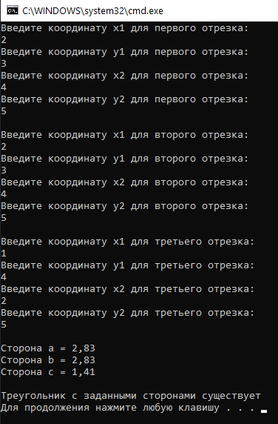

Рисунок 1 – Результат работы программы первого задания

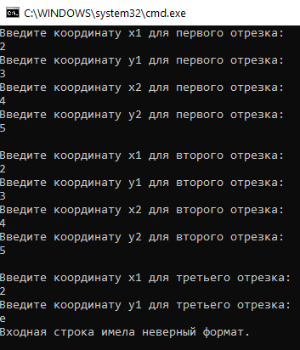

Рисунок 2 – Результат работы программы при вводе некорректных данных

**Листинг второго консольного приложения**

using System;

using System.Collections.Generic;

using System.Linq;

using System.Text;

using System.Threading.Tasks;

namespace ConsoleApp_3_2

{

class Program

{

static double f(double x)

{

double y;

if (x < 3) y = x * x - 0.3;

else if (x > 5) y = x * x + 1;

else y = 0;

return y;

}

static void Main(string[] args)

{

Console.Write("a=");

double a = double.Parse(Console.ReadLine());

Console.Write("b=");

double b = double.Parse(Console.ReadLine());

Console.Write("h=");

double h = double.Parse(Console.ReadLine());

if (a > b)

{

Console.WriteLine("Параметр a не может быть больше параметра b");

return;

}

if (h < 0)

{

Console.WriteLine("Параметр h не может быть отрицательным");

return;

}

for (double i = a; i <= b; i += h)

Console.WriteLine("f({0:f2})={1:f2}", i, f(i));

}

}

}

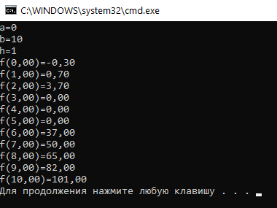

Рисунок 3 – Результат работы программы второго задания

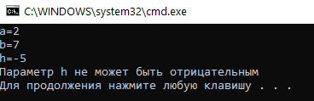

Рисунок 4 – Результат работы программы при вводе некорректных данных

**Листинг третьего консолного приложения**

using System;

using System.Collections.Generic;

using System.Linq;

using System.Text;

using System.Threading.Tasks;

namespace ConsoleApp_3_1

{

class Program

{

static void f(double x1, double y1, double x2, double y2, out double y)

{

double w = Math.Sqrt(Math.Pow(x1 - x2, 2) + Math.Pow(y1 - y2, 2));

y = w;

}

static void t(double a, double b, double c)

{

if (a + b > c && b + c > a && a + c > b)

{

Console.WriteLine("\nТреугольник с заданными сторонами существует");

}

else

{

Console.WriteLine("\nТреугольник с заданными сторонами НЕ существует");

}

}

static void Main(string[] args)

{

double x1, y1, x2, y2, x3, y3, x4, y4, x5, y5, x6, y6;

while (true)

{

try

{

Console.WriteLine("Введите координату x1 для первого отрезка:");

x1 = double.Parse(Console.ReadLine());

Console.WriteLine("Введите координату y1 для первого отрезка:");

y1 = double.Parse(Console.ReadLine());

Console.WriteLine("Введите координату x2 для первого отрезка:");

x2 = double.Parse(Console.ReadLine());

Console.WriteLine("Введите координату y2 для первого отрезка:");

y2 = double.Parse(Console.ReadLine());

Console.WriteLine("\nВведите координату x1 для второго отрезка:");

x3 = double.Parse(Console.ReadLine());

Console.WriteLine("Введите координату y1 для второго отрезка:");

y3 = double.Parse(Console.ReadLine());

Console.WriteLine("Введите координату x2 для второго отрезка:");

x4 = double.Parse(Console.ReadLine());

Console.WriteLine("Введите координату y2 для второго отрезка:");

y4 = double.Parse(Console.ReadLine());

Console.WriteLine("\nВведите координату x1 для третьего отрезка:");

x5 = double.Parse(Console.ReadLine());

Console.WriteLine("Введите координату y1 для третьего отрезка:");

y5 = double.Parse(Console.ReadLine());

Console.WriteLine("Введите координату x2 для третьего отрезка:");

x6 = double.Parse(Console.ReadLine());

Console.WriteLine("Введите координату y2 для третьего отрезка:");

y6 = double.Parse(Console.ReadLine());

break;

}

catch (Exception ex)

{

Console.WriteLine($"{ex.Message}\n\n");

}

}

double y = 0;

f(x1, y1, x2, y2, out y);

double x = 0;

f(x3, y3, x4, y4, out x);

double q = 0;

f(x5, y5, x6, y6, out q);

Console.WriteLine($"\nСторона a = {Math.Round(y, 2)}");

Console.WriteLine($"Сторона b = {Math.Round(x, 2)}");

Console.WriteLine($"Сторона c = {Math.Round(q, 2)}");

t(y, x, q);

}

}

}

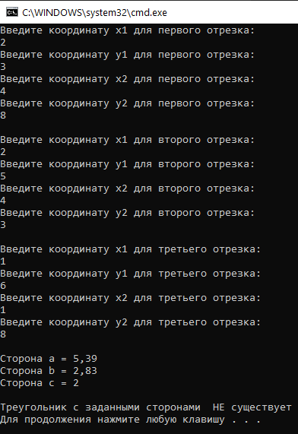

Рисунок 5 – Результат работы программы третьего задания

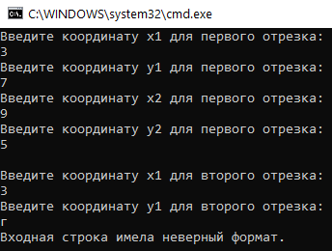

Рисунок 6 – Результат работы программы при вводе некорректных данных

**Листинг первого графического приложения**

using System;

using System.Collections.Generic;

using System.ComponentModel;

using System.Data;

using System.Drawing;

using System.Linq;

using System.Text;

using System.Threading.Tasks;

using System.Windows.Forms;

namespace ConsoleApp_3_1_form

{

public partial class Form1 : Form

{

public Form1()

{

InitializeComponent();

}

static double f(double x1, double y1, double x2, double y2)

{

return Math.Sqrt(Math.Pow(x1 - x2, 2) + Math.Pow(y1 - y2, 2));

}

static int t(double a, double b, double c)

{

if (a + b > c && b + c > a && a + c > b)

{

return 1;

}

else

{

return 0;

}

}

private void button1_Click(object sender, EventArgs e)

{

textBox13.Clear();

double x1 = double.Parse(textBox1.Text);

double y1 = double.Parse(textBox2.Text);

double x2 = double.Parse(textBox3.Text);

double y2 = double.Parse(textBox4.Text);

double x3 = double.Parse(textBox5.Text);

double y3 = double.Parse(textBox6.Text);

double x4 = double.Parse(textBox7.Text);

double y4 = double.Parse(textBox8.Text);

double x5 = double.Parse(textBox9.Text);

double y5 = double.Parse(textBox10.Text);

double x6 = double.Parse(textBox11.Text);

double y6 = double.Parse(textBox12.Text);

double len1 = f(x1, y1, x2, y2);

double len2 = f(x3, y3, x4, y4);

double len3 = f(x5, y5, x6, y6);

textBox13.Text += $"Сторона a = {Math.Round(len1, 2)}";

textBox13.Text += Environment.NewLine;

textBox13.Text += $"Сторона b = {Math.Round(len2, 2)}";

textBox13.Text += Environment.NewLine;

textBox13.Text += $"Сторона c = {Math.Round(len3, 2)}";

textBox13.Text += Environment.NewLine;

int n = t(len1, len2, len3);

if (n == 1)

{

textBox13.Text += "\nТреугольник с заданными сторонами существует";

}

if (n == 0)

{

textBox13.Text += "\nТреугольник с заданными сторонами НЕ существует";

}

}

}

}

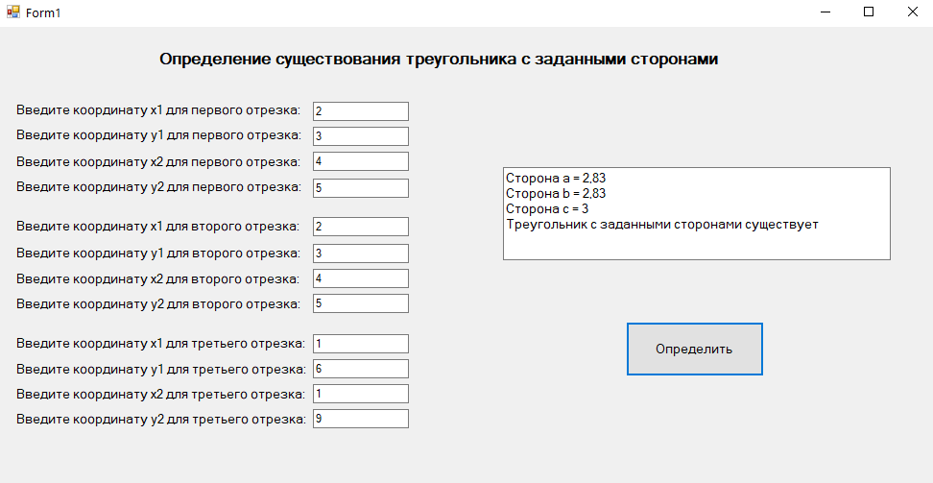

Рисунок 7 – Графический интерфейс первого задания

**Листинг второго графического приложения**

using System;

using System.Collections.Generic;

using System.ComponentModel;

using System.Data;

using System.Drawing;

using System.Linq;

using System.Text;

using System.Threading.Tasks;

using System.Windows.Forms;

namespace ConsoleApp_3_2_form

{

public partial class Form1 : Form

{

public Form1()

{

InitializeComponent();

}

static double f(double x)

{

double y;

if (x < 3) y = x * x - 0.3;

else if (x > 5) y = x * x + 1;

else y = 0;

return y;

}

private void button1_Click(object sender, EventArgs e)

{

textBox4.Clear();

double a = double.Parse(textBox1.Text);

double b = double.Parse(textBox2.Text);

double h = double.Parse(textBox3.Text);

if(a > b)

{

textBox4.Text += "Параметр a не может быть больше параметра b";

return;

}

if (h < 0)

{

textBox4.Text += "Параметр h не может быть отрицательным";

return;

}

textBox4.Text += "Значения функции f(x)";

textBox4.Text += Environment.NewLine;

for (double i = a; i <= b; i += h)

{

textBox4.Text += Environment.NewLine;

textBox4.Text += ($"f({i:f2})={f(i):f2}");

}

}

}

}

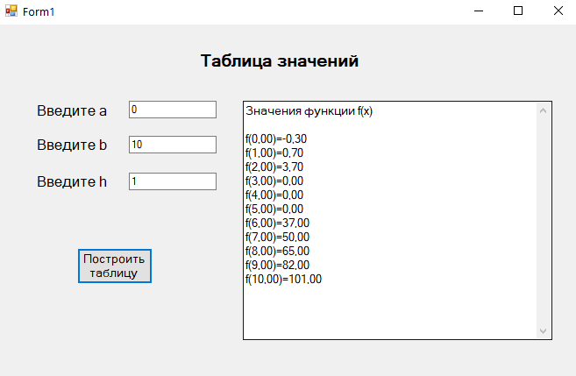

Рисунок 8 – Графический интерфейс первого задания

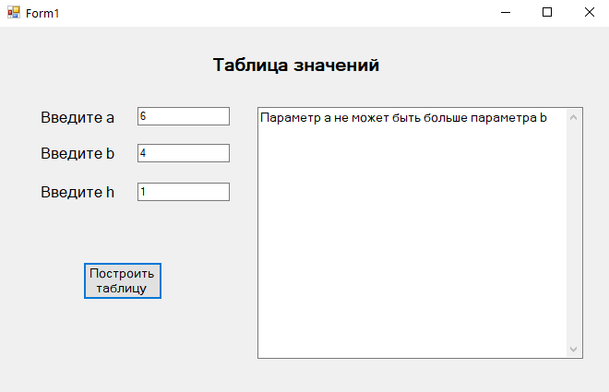

Рисунок 9 – Некорректный ввод данных

**Листинг третьего графического приложения**

using System;

using System.Collections.Generic;

using System.ComponentModel;

using System.Data;

using System.Drawing;

using System.Linq;

using System.Text;

using System.Threading.Tasks;

using System.Windows.Forms;

namespace ConsoleApp_3_1_form

{

public partial class Form1 : Form

{

public Form1()

{

InitializeComponent();

}

static void f(double x1, double y1, double x2, double y2, out double y)

{

double w = Math.Sqrt(Math.Pow(x1 - x2, 2) + Math.Pow(y1 - y2, 2));

y = w;

}

static int t(double a, double b, double c)

{

if (a + b > c && b + c > a && a + c > b)

{

return 1;

}

else

{

return 0;

}

}

private void button1_Click(object sender, EventArgs e)

{

textBox13.Clear();

double x1 = double.Parse(textBox1.Text);

double y1 = double.Parse(textBox2.Text);

double x2 = double.Parse(textBox3.Text);

double y2 = double.Parse(textBox4.Text);

double x3 = double.Parse(textBox5.Text);

double y3 = double.Parse(textBox6.Text);

double x4 = double.Parse(textBox7.Text);

double y4 = double.Parse(textBox8.Text);

double x5 = double.Parse(textBox9.Text);

double y5 = double.Parse(textBox10.Text);

double x6 = double.Parse(textBox11.Text);

double y6 = double.Parse(textBox12.Text);

double y = 0;

f(x1, y1, x2, y2, out y);

double x = 0;

f(x3, y3, x4, y4, out x);

double q = 0;

f(x5, y5, x6, y6, out q);

textBox13.Text += $"Сторона a = {Math.Round(y, 2)}";

textBox13.Text += Environment.NewLine;

textBox13.Text += $"Сторона b = {Math.Round(x, 2)}";

textBox13.Text += Environment.NewLine;

textBox13.Text += $"Сторона c = {Math.Round(q, 2)}";

textBox13.Text += Environment.NewLine;

int n = t(y, x, q);

if (n == 1)

{

textBox13.Text += "\nТреугольник с заданными сторонами существует";

}

if (n == 0)

{

textBox13.Text += "\nТреугольник с заданными сторонами НЕ существует";

}

}

}

}

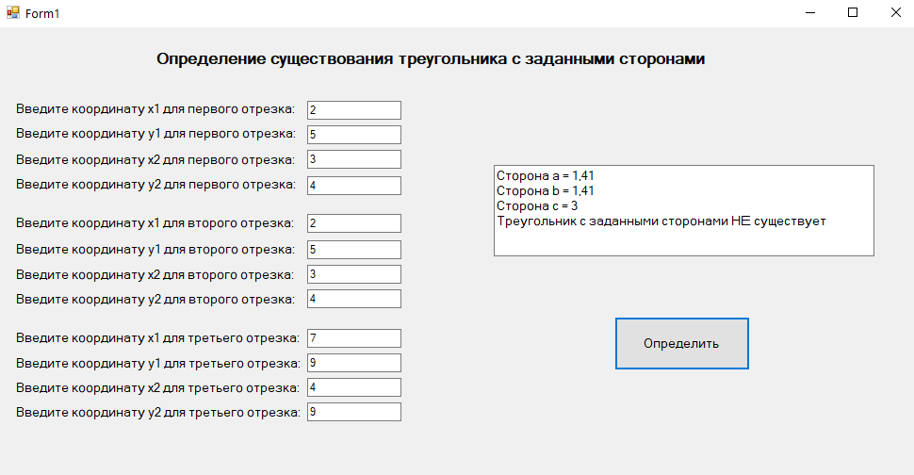

Рисунок 10 – Графический интерфейс первого задания

**Ссылка на github:**

Все работы будут храниться в следующем репозитории:

репозиторий со всеми консольными и графическими реализациями заданий:

https://github.com/Oxygen-182/Rodionov_Week-1_Task-3